# В ПФР разъяснили пенсионные права для самозанятых

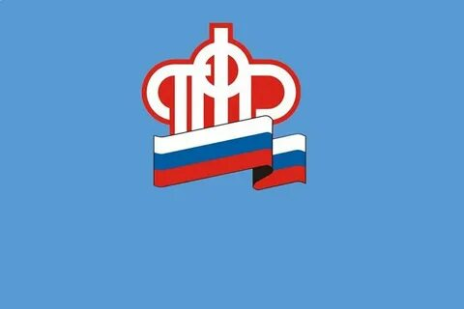

В Курской области зарегистрировано более 22 тысяч самозанятых, применяющих специальный налоговый режим. Они не обязаны уплачивать страховые взносы в Пенсионный фонд, поскольку не являются застрахованными лицами. Однако они имеют право самостоятельно уплачивать за себя страховые взносы и формировать свои пенсионные права.

Заявление о вступлении в добровольные правоотношения по обязательному пенсионному страхованию можно подать либо в электронном виде через личный кабинет на официальном сайте ПФР, в мобильном приложении «Мой налог», либо в клиентской службе по месту жительства.

Чтобы получить год страхового стажа, необходимо состоять год на учёте в ПФР и заплатить страховые взносы в фиксированном размере не позднее 31 декабря текущего года: в 2022 году - 34 445 рублей. В случае уплаты меньшей суммы в страховой стаж будет засчитан период, пропорциональный уплате.

Сумму страховых взносов самозанятый рассчитывает самостоятельно пропорционально количеству календарных месяцев года, когда он состоял в добровольных правоотношениях.

Самозанятые пенсионеры, добровольно уплачивающие страховые взносы, признаются работающими. Страховая пенсия будет выплачиваться им как работающим пенсионерам – без учёта текущей индексации. Получение пенсии с учетом индексации возобновится после подачи заявления о прекращении добровольных правоотношений по обязательному пенсионному страхованию.